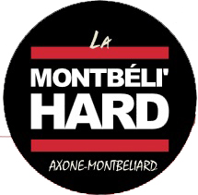

AUTORISATION PARENTALE

Je soussigné M/Mme

Autorise mon enfant

à participer à la course La Montbéli’Hard.

Je déclare avoir pris connaissance du règlement de la course.
De plus, je dégage l’organisation de toutes responsabilités en cas d’accident ou de problèmes de santé survenant à mon enfant pendant la manifestation.

Fait à le

Signature

